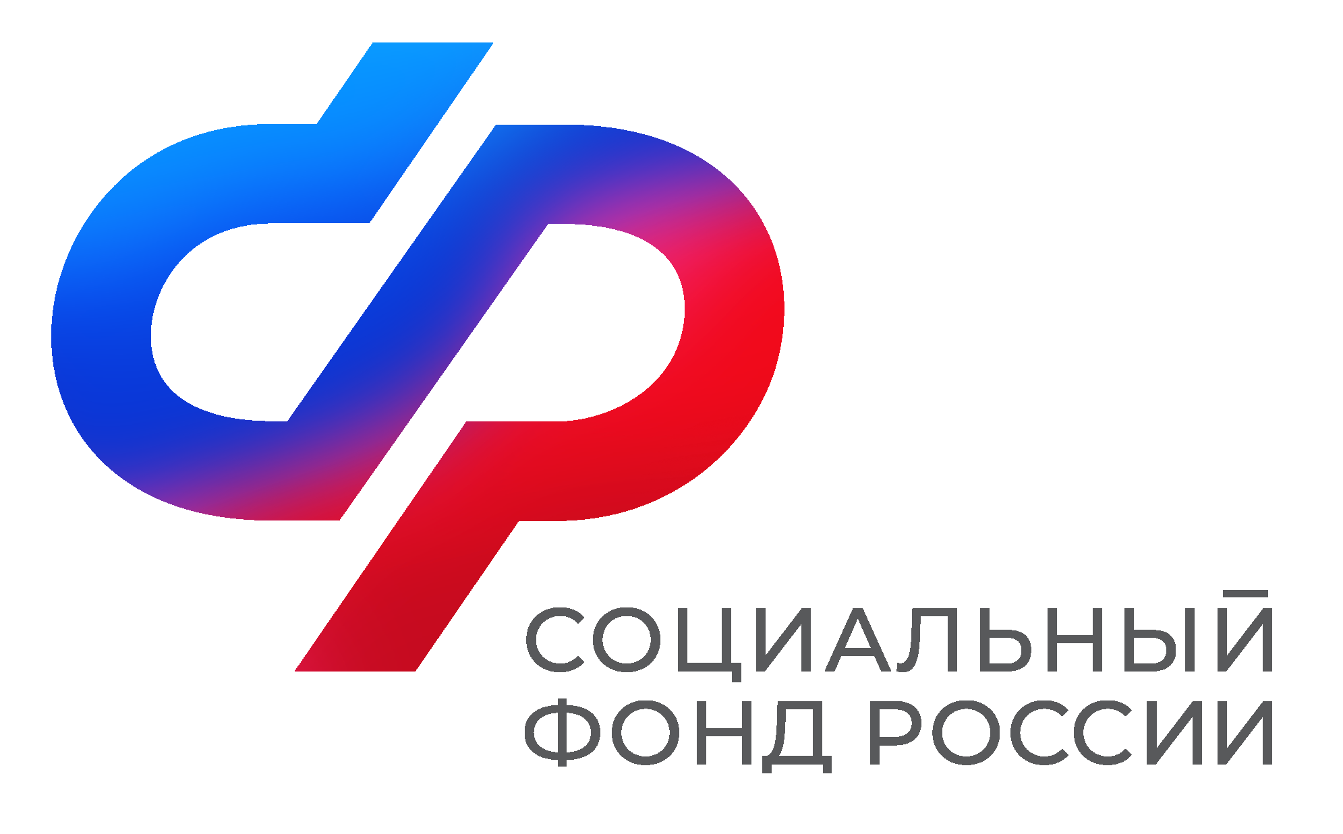  Отделение  Социального фонда России  по Иркутской области | ПРЕСС-СЛУЖБА  ОТДЕЛЕНИЯ СФР ПО ИРКУТСКОЙ ОБЛАСТИ  Телефон: 268-418  vk.com/sfr.irkutsk  ok.ru/sfr.irkutsk  t.me/sfr_irkutsk

ПРЕСС-РЕЛИЗ

ОСФР по Иркутской области: доходы мобилизованных не учитываются при назначении единого пособия

Доходы мобилизованных граждан не учитываются для оценки нуждаемости при назначении жителям Иркутской области ежемесячного пособия в связи с рождением и воспитанием ребенка (единого пособия). Отсутствие у мобилизованного дохода за периоды, по которым происходит оценка нуждаемости, также не служит основанием для отказа в назначении пособия семье военнослужащего.
Если супруга заявительницы призвали на военную службу по мобилизации, его прошлые заработки, включая зарплату, премии, предпринимательский доход и прочие, не учитываются при расчете нуждаемости. Кроме того, если ранее семье было отказано в пособии по причине отсутствия заработка у мобилизованного, его супруга может повторно обратиться в Социальный фонд России за единым пособием.
Документы, подтверждающие призыв на военную службу по мобилизации, представляются заявителем самостоятельно. Пособие назначается семьям мобилизованных на 6 месяцев, после истечения которых необходимо подать новое заявление.
С 2023 года единое пособие заменило нуждающимся семьям пять действовавших ранее мер поддержки. Это две ежемесячные выплаты на первого и третьего ребенка до 3 лет, две ежемесячные выплаты на детей от 3 до 8 лет и детей от 8 до 17 лет, а также ежемесячная выплата по беременности.
Единое пособие назначается семьям с доходами ниже регионального прожиточного минимума на человека, в Иркутской области эта сумма составляет для южных территорий – 14 248 рублей, для северных – 18 529 рублей. Дети и родители при этом должны быть гражданами России и постоянно проживать в РФ. При назначении выплаты применяется комплексная оценка доходов и имущества семьи, а также учитывается занятость родителей. Поданные заявления рассматриваются Отделением СФР по Иркутской области с 3 января 2023 года и на данный момент уже одобрены пособия на 53 тысяч детей до 17 лет, а также для более 2,4 тысячи беременных женщин на общую сумму 693,7 миллионов рублей.

